Documentatie Special Input-Output

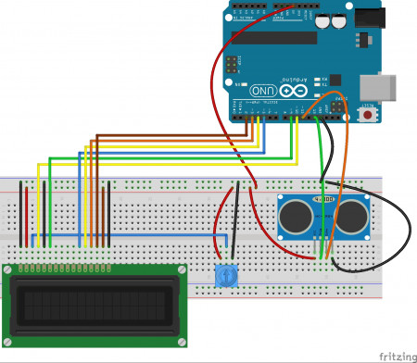

**Begindatum 1-2-2023**

**Einddatum 15-2-2023**

Sportschool repetitie teller

Dennis Poldervaart

Software Development 2e jaar

Inhoudsopgave.

Inleiding.

Project omschrijving.

Plan van aanpak.

Functioneel ontwerp.

Technisch ontwerp.

Versiebeheer.

Test rapport.

1. Inleiding

Dit is voor Dennis’ special IO. Hier kun je alle informatie vinden over mijn keuzedeel Special IO. Een project omschrijven waar in staat wat de opdracht is. Een plan van aanpak waar in staat wat het plan van aanpak is. Een functioneel ontwerp waar alles instaat over de keuzes van de opbouw van de game. Een technisch ontwerp om te laten zien hoe de game er uit ziet. Versiebeheer waar bijgehouden wordt wat er in elke update van het spel is gebeurt. Een testplan om te laten zien wat de testers ervan vonden.

1. Project omschrijving.

Een sportschool wil graag sensoren bij de ligbankjes hebben waar mensen niet zelf meer hoeven te tellen hoe vaak ze hebben gebankdrukt. De gebruiker stelt het aantal zogenaamde “reps” in (aantal bewegingen in een set) en gaat liggen. Als de hardware het niet toelaat om door de gebruiker een aantal in te stellen dan is een minimum aantal van zes gewenst. Elke keer als de halter omhoog wordt geduwd ziet een sensor dit en telt. De sensor moet de halter dus alleen bij volledig uitdrukken kunnen zien. Bij het bereiken van het gewenste aantal “reps” laat een display het bericht “Set klaar” zien en gaat een klein alarmpje kort piepen. Naast bovenstaande functionaliteit moet ook het volgende worden gerealiseerd:

- Het ontwerp moet wel passen bij het onderwerp.

-Een goed verzorgde documentatie.

1. Plan van aanpak.

**Gebruikte middelen**

Adruino IDE is gebruikt om de code te schrijven en te uploaden naar de Adruino Mega. De schema’s van de aansluitingen komen van de website van Adruino.

**Richtlijnen**

Er zijn 2 weken de tijd om de teller met bijbehorende documentatie op te leveren. Een 3e week is mogelijk in overleg met de opdrachtgever.

**Mijlpaal 1:**

-Bedacht op welke manier we het wilden gaan doen, wat voor onderdelen nodig waren en hoe het aangepakt moest worden (Week 1).

**Mijlpaal 2:**

-De code geschreven en de juiste onderdelen gekozen. (Week 1).

-Documentatie aanpassen waar nodig en toevoegen. (Week 1 & 2).

**Mijlpaal 3:**

-Een afgemaakte teller die leverbaar is aan de klant. Code aangepast voor het toevoegen van de 5mm Led. (Week 2)

-Documentatie op orde, afgerond en klaar om mee te leveren bij de game. (Week 2).

**Kosten onderdelen**

Adruino mega 2560 REV3 **€42.00**

Ultrasonic sesnor HC-SR04 **€3.00**

LCD Display 16*2 **€4.00**

100k Potentiometer 20mm **€0.50**

4-pins button **€0.15**

1. Functioneel ontwerp.

**Doel**

Het doel van de teller is om de sporter te informeren over de progressie van zijn of haar workout.

Adruino display. Hier worden de reps en tekst op weergeven.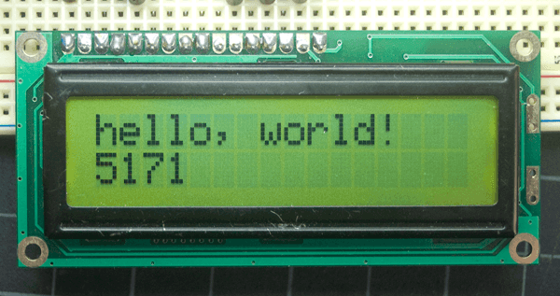

Ultrasonic sensor, deze meet afstand door een Reciever en een transmitter. Zo kan ik tellen.

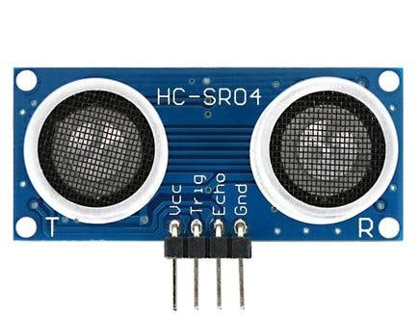

Adruino Mega, hier kan ik de code opzetten. Dit is de computer die kan zorgen voor de signalen en het aansluiten van de sensoren.

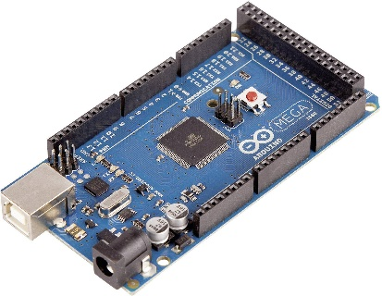

Potentio meter, hiermee kan ik de helderheid aanpassen van het lcd display.

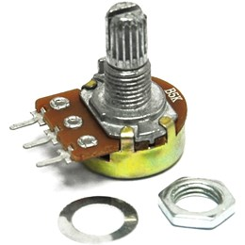

led, na 6 reps gaat deze branden. Resetten kan met de knop op de Adruino.

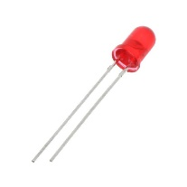

Button, met deze knop kun je je set resetten.

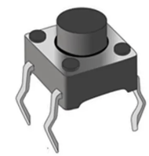

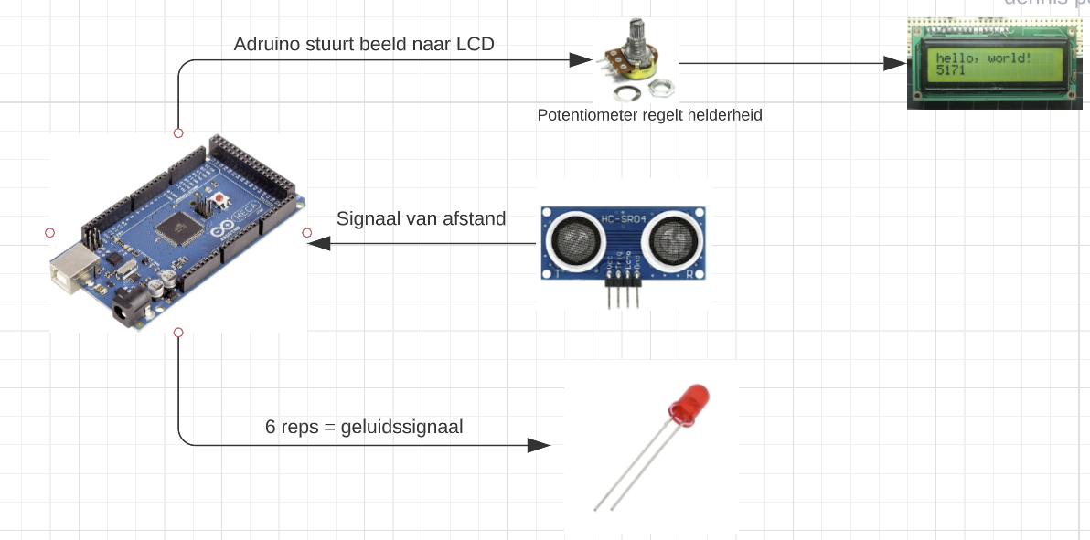

1. Technisch ontwerp

Dit project word gemaakt met C.

**Gebruikte software:**

-Adruino IDE 2.0.3 Voor het schrijven van de code en uploaden van de code.

-Windows 10 Besturingssysteem.

**Gebruikte hardware:**

-Laptop Ontwikkelen van de code.

-Adruino Mega Computer en voor het lezen en uitvoeren van de code.

-Ultrasonische sensor Sensor voor het meten van de afstand.

-Potentiometer Voor de helderheid van het LCD.

-LCD 16x2 Het scherm waar op komt te staan hoeveel reps je hebt gedaan en wanneer je klaar bent met je set.

-USB B kabel Een kabel om de Adruino te verbinden met de computer.

**Doel:**

Deze sensor is ontwikkeld om de progressie te laten zien aan de sporter. Dit doen we doormiddel van de Adruino Mega.

**Datastructuur:**

**/Project gym**

Project gym.ino Dit is het script dat ervoor zorgt dat de Adruino de sensor kan gebruiken en de waardes kan lezen en ook weer kan weergeven op het LCD scherm.

Bestanden zijn zo genoemd om het makkelijker en overzichtelijker te maken.

**Technische keuzes**

Er is gekozen voor een ultrasonic sensor. Deze sensor meet de afstand tussen de sensor en de stang. Als de stang er niet is dan telt de teller niet meer. Komt de stang in de buurt van de sensor (<10cm) dan telt hij 1 rep. Bij 6 reps krijg je in beeld te zien dat je set klaar is. Dit heb ik gekoppeld met een Adruino mega die voorzien is van een bestand met C code. Dit werkt goed in combinatie met de Adruino en sensoren.

**Versiebeheer**

**8-2-2023 versie 1.0**

Project af, met de volgende bugs/problemen:

-Teller telt door wanneer de stang er voor blijft staan.

**13-2-2023 versie 1.1**

-Teller telt 1 erbij op ook al sta je voor een langere tijd stil voor de sensor.

**15-2-2023 versie 1.2**

-i.p.v. een zoemer/pieper is er een led toegevoegd wanneer de set is voltooid.

**21-2-2023 versie 1.3**

-Een reset button is toegevoegd.

**Testrapport**

**Martijn**: Telt door als je volledig bent uitgestrekt en even een seconde rust pakt boven. Na het fixen van deze bug werkt hij goed.

**Rafael:** Werkt goed, maar met snellere repetities is de ultrasonische sensor niet snel genoeg en kan hij het signaal niet optijd ontvangen waardoor hij de repetitie niet telt.

**Versiebeheer.**

Voor versiebeheer gebruik ik Github. Hier kun je de versies vinden met de bugs.

https://github.com/PoldervaartD/Keuzedeel-SIO